МИНОБРНАУКИ РОССИИ

САНКТ-ПЕТЕРБУРГСКИЙ ГОСУДАРСТВЕННЫЙ ЭЛЕКТРОТЕХНИЧЕСКИЙ УНИВЕРСИТЕТ

«ЛЭТИ» ИМ. В.И. УЛЬЯНОВА (ЛЕНИНА)

Кафедра вычислительной техники

**ОТЧЕТ**

**по лабораторной работе № 1**

по дисциплине «Цифровая обработка сигналов»

**Тема: «Исследование характеристик сигналов во временной и частотной областях»**

|  |  |  |
| --- | --- | --- |
| Студенты гр. 8891 |  | Кудрявцева В.В. |
|  |  | Доманский К.Л. |
| Преподаватель |  | Курдиков Б.А. |

Санкт-Петербург

2021

**Цель работы**: исследование свойств характеристик сигналов во временной и частотной областях при моделировании в среде пакета MATLAB.

**Задания:**

1. Сформировать гармонические сигналы с частотами f1<(fs/2), (fs/2)<f2<fs, f3>fs. Для каждого сигнала получить его спектр и восстановить сигнал по его спектру. Вывести в графической форме исходный и восстановленный сигналы, а также спектр. Разметить соответствующие оси графиков в единицах времени и частоты. Объяснить полученные результаты.
2. Сформировать четную и нечетную гармонические последовательности, получить их спектры. Вывести в графической форме исходные сигналы, а также их спектры. Объяснить полученные результаты.
3. Повторить п.2 с изменением времени наблюдения на полпериода входной последовательности.
4. Сформировать сигнал сложной формы, получить его спектр и восстановить сигнал по его спектру. Вывести в графической форме исходный и восстановленный сигналы, а также спектр. Объяснить полученные результаты.

Исходные данные, вариант 5:

|  |  |
| --- | --- |
| Вр. | 5 |
| F1(Гц) | 100 |
| F2(Гц) | 300 |
| *T (сек)* | 0.05 |
| *dt(сек)* | 0.0002 |

**Задание 1 и 4**

clear

% Ввод исходных данных:

dt=0.0002; % интервал дискретизации (период дискретизации) в секундах

F1=100; % частота для первой гармоники

F2=300; % частота для второй гармоники

T=0.05; % длина сигнала по времени в секундах

N=fix(T/dt); % количество отчетов сигналов

fs=1/dt; % частота дискретизации

df=fs/N; % интервал дискретизации по частоте

t=0:dt:(N-1)*dt;

% Задание 1:

% Формируем исходные сигналы

for n=1:N

x1(n)=sin(2*pi*F1*n*dt); % гармонический сигнал синусоида с частотой F1 (можно взять косинусоиду)

x2(n)=sin(2*pi*F2*n*dt); % гармонический сигнал синусоида с частотой F2(можно взять косинусоиду)

end

x3=rand(1,N); % случайный сигнал (белый шум, т.е. случайная величина с равномерным распределением), который

% принимает значения от 0 до 1

% формируем сложный сигнал, состоящий из суммы трех предыдущих

x=x1+x2+x3;

x1=x1-mean(x1); % центрируем сигнал относительно оси времени, для этого вычитаем из сигнала его математическое ожидание

x2=x2-mean(x2); % центрируем сигнал относительно оси времени, для этого вычитаем из сигнала его математическое ожидание

x3=x3-mean(x3); % центрируем сигнал относительно оси времени, для этого вычитаем из сигнала его математическое ожидание

x=x-mean(x); % центрируем сигнал относительно оси времени, для этого вычитаем из сигнала его математическое ожидание

%=======================================================================================================================

% находим спектр для каждого сигнала (БПФ):

f = [0:fs/N:fs-1]; % вектор частот для БПФ

% 1) Делаем прямое и обратное преобразование Фурье для сигнала x1

X1=fft(x1); % находим вектор отчетов спектра для сигнала x1 (БПФ), равное числу отчетов сигнала во времени

XX1=[f real(X1) imag(X1) abs(X1)];

p=sum(x1.^2)/N; P=sum(abs(X1).^2)/(N^2);

x1v=ifft(X1); xx1v=[t x1 x1v];

r1=x1-x1v;

% 2) Делаем прямое и обратное преобразование Фурье для сигнала x2

X2=fft(x2); % находим вектор отчетов спектра для сигнала x2 (БПФ), равное числу отчетов сигнала во времени

XX2=[f real(X2) imag(X2) abs(X2)];

p=sum(x2.^2)/N; P=sum(abs(X2).^2)/(N^2);

x2v=ifft(X2); xx2v=[t x2 x2v];

r2=x2-x2v;

% 3) Делаем прямое и обратное преобразование Фурье для сигнала x3

X3=fft(x3); % находим вектор отчетов спектра для сигнала x3 (БПФ), равное числу отчетов сигнала во времени

XX3=[f real(X3) imag(X3) abs(X3)];

p=sum(x3.^2)/N; P=sum(abs(X3).^2)/(N^2);

x3v=ifft(X3); xx3v=[t x3 x3v];

r3=x3-x3v;

% 4) Делаем прямое и обратное преобразование Фурье для сигнала x=x1+x2+x3

X=fft(x); % находим вектор отчетов спектра для сигнала x (БПФ), равное числу отчетов сигнала во времени

XX=[f real(X) imag(X) abs(X)];

p=sum(x.^2)/N; P=sum(abs(X).^2)/(N^2);

xv=ifft(X); xxv=[t x xv];

r=x-xv;

% Строим графики исходных сигналов и их спектров

figure(1)

subplot(421), plot(t,x1,'g'), xlabel('t'), ylabel('x1(t)'), title(' x1'); % график сигнала x1 во временной области

subplot(422), plot(f(1:N/2),abs(X1(1:N/2)),'r'), xlabel('f'), ylabel('abs(X1(f))'), title('abs(X1(f))'); % построение модуля спектра x1 в частотной области

subplot(423), plot(t,x2,'g'), xlabel('t'), ylabel('x2(t)'), title(' x2'); % график сигнала x2 во временной области

subplot(424), plot(f(1:N/2),abs(X2(1:N/2)),'r'), xlabel('f'), ylabel('abs(X2(f))'), title('abs(X2(f))'); % построение модуля спектра x2 в частотной области

subplot(425), plot(t,x3,'g'), xlabel('t'), ylabel('x3(t)'), title(' x3'); % график сигнала x3 во временной области

subplot(426), plot(f(1:N/2),abs(X3(1:N/2)),'r'), xlabel('f'), ylabel('abs(X3(f))'), title('abs(X3(f))'); % построение модуля спектра x3 в частотной области

subplot(427), plot(t,x,'g'), xlabel('t'), ylabel('x(t)'), title(' x'); % график сигнала x во временной области

subplot(428), plot(f(1:N/2),abs(X(1:N/2)),'r'), xlabel('f'), ylabel('abs(X(f))'), title('abs(X(f))'); % построение модуля спектра x в частотной области

% Строим графики исходных сигналов, восстановленных сигналов и их разницы

figure(2)

subplot(311), plot(x1,'g'), xlabel('n'), ylabel('x1(n)'), title('x1(n)'); %график исходного сигнала x1 во временной области

subplot(312), plot(real(x1v),'b'), xlabel('n'), ylabel('x1v(n)'), title('x1v(n)');%график восстановленного сигнала (ОДПФ X1) во временную область

subplot(313), plot(r1,'r'), xlabel('n'), ylabel('x1(n)-x1v(n)'), title('x1(n)-x1v(n)');%разница исходного сигнала и восстановленного

figure(3)

subplot(311), plot(x2,'g'), xlabel('n'), ylabel('x2(n)'), title('x2(n)'); %график исходного сигнала x2 во временной области

subplot(312), plot(real(x2v),'b'), xlabel('n'), ylabel('x2v(n)'), title('x2v(n)');%график восстановленного сигнала (ОДПФ X2) во временную область

subplot(313), plot(r2,'r'), xlabel('n'), ylabel('x2(n)-x2v(n)'),title('x2(n)-x2v(n)');%разница исходного сигнала и восстановленного

figure(4)

subplot(311), plot(x3,'g'), xlabel('n'), ylabel('x3(n)'), title('x3(n)'); %график исходного сигнала x3 во временной области

subplot(312), plot(real(x3v),'b'), xlabel('n'), ylabel('x3v(n)'), title('x3v(n)');%график восстановленного сигнала (ОДПФ X3) во временную область

subplot(313), plot(r3,'r'), xlabel('n'), ylabel('x3(n)-x3v(n)'), title('x3(n)-x3v(n)');%разница исходного сигнала и восстановленного

figure(5)

subplot(311), plot(x,'g'), xlabel('n'), ylabel('x(n)'), title('x(n)'); %график исходного сигнала x во временной области

subplot(312), plot(real(xv),'b'), xlabel('n'), ylabel('xv(n)'), title('xv(n)');%график восстановленного сигнала (ОДПФ X) во временную область

subplot(313), plot(r,'r'), xlabel('n'), ylabel('x(n)-xv(n)'), title('x(n)-xv(n)');%разница исходного сигнала и восстановленного

**Результаты работы:**

На графиках показаны исходные гармонические сигналы х1 (синусоида с частотой 100 Гц и частотой дискретизации 2000 Гц на временном интервале 0,05 секунды) и х2 (синусоида с частотой 300 Гц и частотой дискретизации 2000 Гц на временном интервале 0,05 секунды), случайный сигнал х3 (белый шум), сигнал х (сумма сигналов х1, х2 и х3) и их спектры.

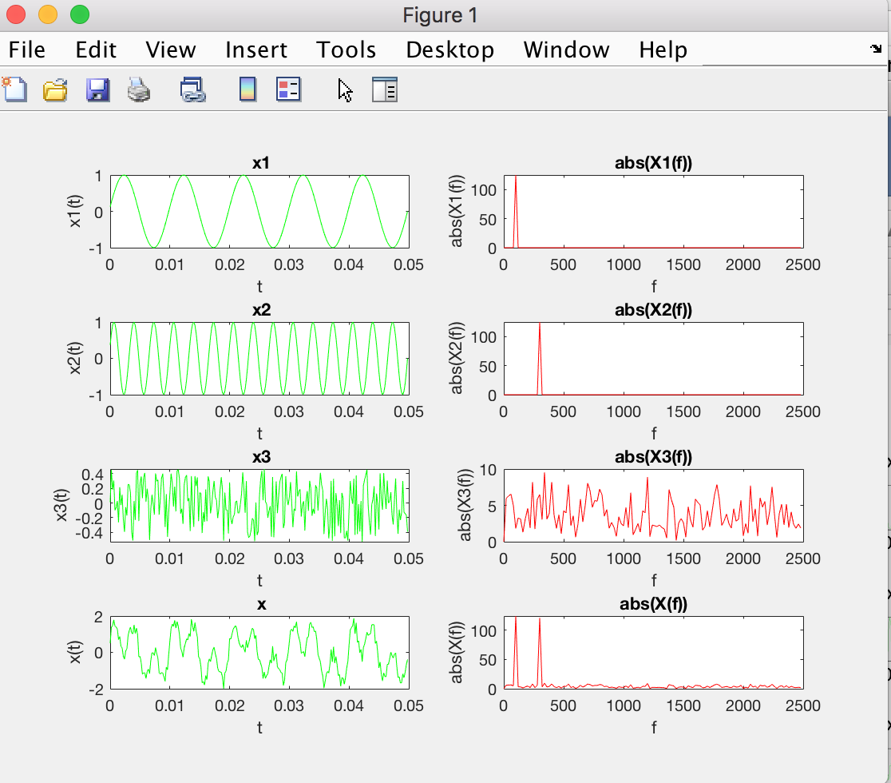

Из графиков сигналов видно, что для сигнала, состоящего из одной гармоники, спектр сигнала представлен одним всплеском на заданной частоте сигнала, у случайного сигнала (белого шума) спектр распределен по всей частотной полосе и значения частотных коэффициентов небольшие. У сигнала, состоящего из суммы случайного сигнала и 2-х гармонических сигналов с частотами 100 и 300 Гц, спектр представлен двумя пиками на частотах 100 и 300 Гц и небольшими всплесками по всей частотной полосе, соответствующими шумовой составляющей. В соответствии с этим, можно сделать вывод, что чем сложнее сигнал (чем больше число гармоник), тем сложнее спектр этого сигнала.

Ниже, на графиках, показаны исходные и восстановленные сигналы, а также их разница.

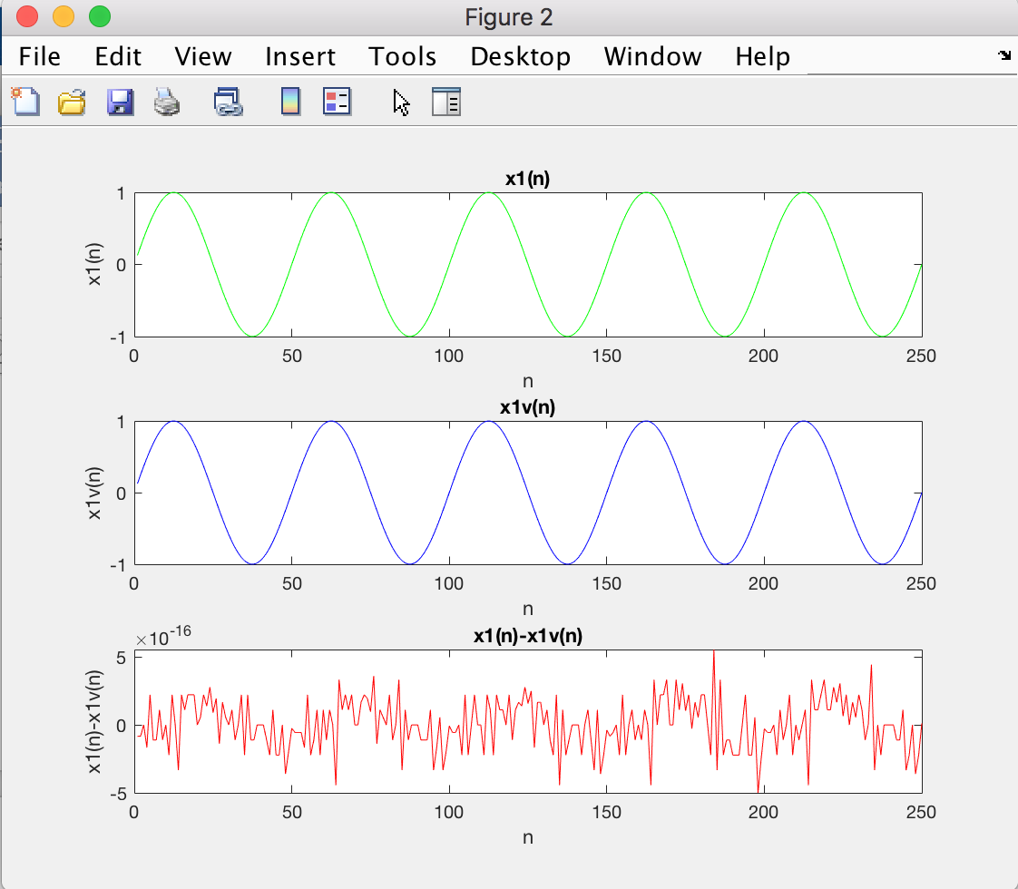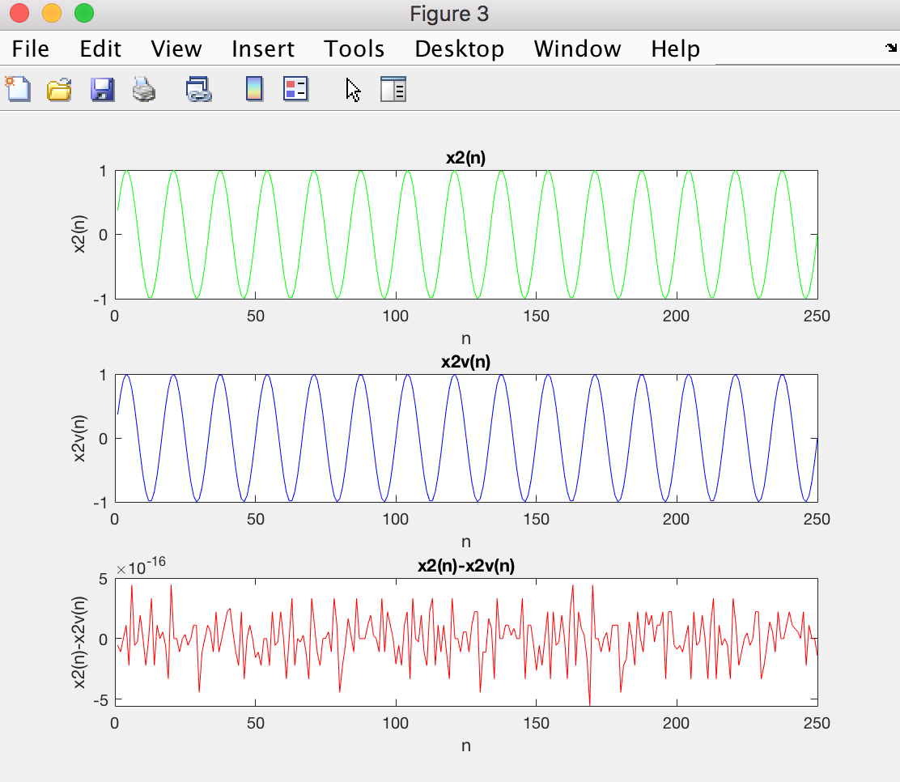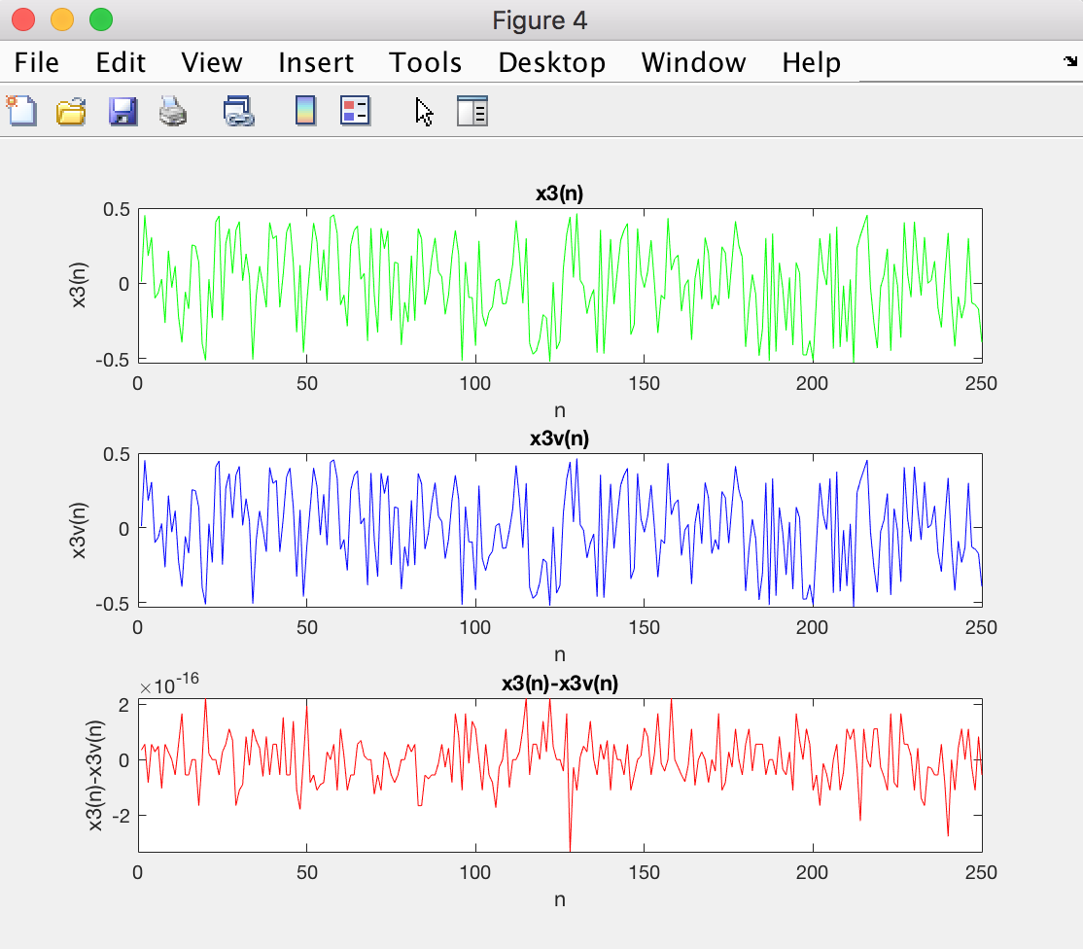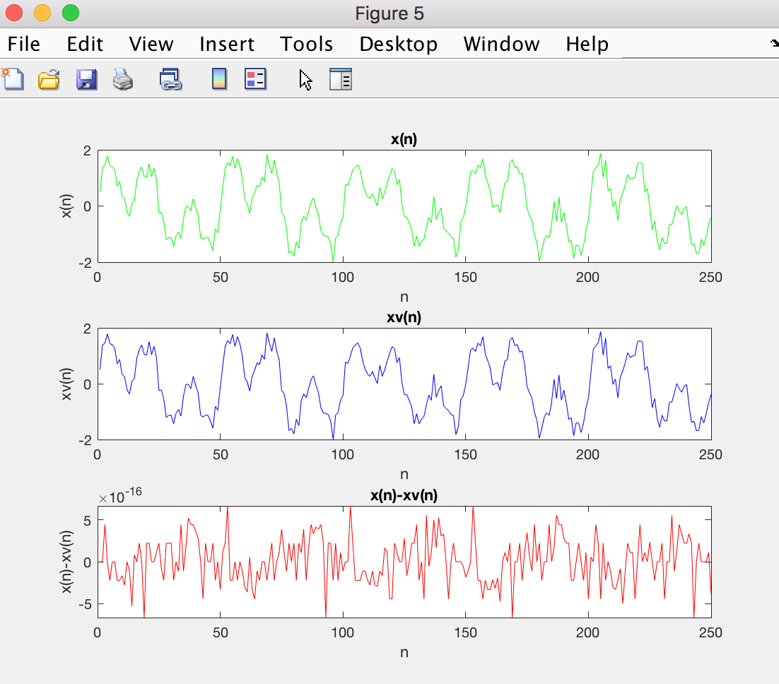

Из графиков видно, что восстановленные сигналы практически полностью совпадают с исходными, а небольшая погрешность обусловлена вычислительной погрешностью компьютера.

**Задание 2**

clc

clear

% Ввод исходных данных:

dt=0.0002; % интервал дискретизации (период дискретизации) в секундах

F1=100; % частота сигнала

T=0.05; % длина сигнала по времени в секундах

N=fix(T/dt); % количество отчетов сигналов

fs=1/dt; % частота дискретизации

df=fs/N; % интервал дискретизации по частоте

t=0:dt:(N-1)*dt;

% Задание 1:

% Формируем исходные сигналы

for n=1:N

x1(n)=cos(2*pi*F1*n*dt); % гармонический сигнал косинусоида с частотой F1 (четная последовательность)

x2(n)=sin(2*pi*F1*n*dt); % гармонический сигнал синусоида с частотой F2(нечетная последовательность)

end

% центрируем сигнал относительно оси времени

x1=x1-mean(x1); % центрируем сигнал относительно оси времени, для этого вычитаем из сигнала его математическое ожидание

x2=x2-mean(x2); % центрируем сигнал относительно оси времени, для этого вычитаем из сигнала его математическое ожидание

%=======================================================================================================================

% находим спектр для каждого сигнала (БПФ):

f = [0:fs/N:fs-1]; % вектор частот для БПФ

% 1) Делаем прямое и обратное преобразование Фурье для сигнала x1

X1=fft(x1); % находим вектор отчетов спектра для сигнала x1 (БПФ), равное числу отчетов сигнала во времени

XX1=[f real(X1) imag(X1) abs(X1)];

p=sum(x1.^2); P=sum(abs(X1).^2);

x1v=ifft(X1); xx1v=[t x1 x1v];

X2=fft(x2); % находим вектор отчетов спектра для сигнала x2 (БПФ), равное числу отчетов сигнала во времени

XX2=[f real(X2) imag(X2) abs(X2)];

p=sum(x2.^2)/N; P=sum(abs(X2).^2)/(N^2);

x2v=ifft(X2); xx2v=[t x2 x2v];

figure

subplot(421), plot(t,x1,'g'), xlabel('t'), ylabel('x1(t)'), title(' x1'); % график сигнала x1 во временной области

subplot(422), plot(f(1:N/2),abs(X1(1:N/2)),'r'), xlabel('f'), ylabel('abs(X1(f))'), title('abs(X1(f))'); % построение модуля спектра x1 в частотной области

subplot(423), plot(t,x2,'g'), xlabel('t'), ylabel('x2(t)'), title(' x2'); % график сигнала x2 во временной области

subplot(424), plot(f(1:N/2),abs(X2(1:N/2)),'r'), xlabel('f'), ylabel('abs(X2(f))'), title('abs(X2(f))'); % построение модуля спектра x2 в частотной области

**Результат:**

Спектры сигналов синусоиды и косинусоиды с частотой 100 Гц и частотой дискретизации 2000 Гц одинаковые.

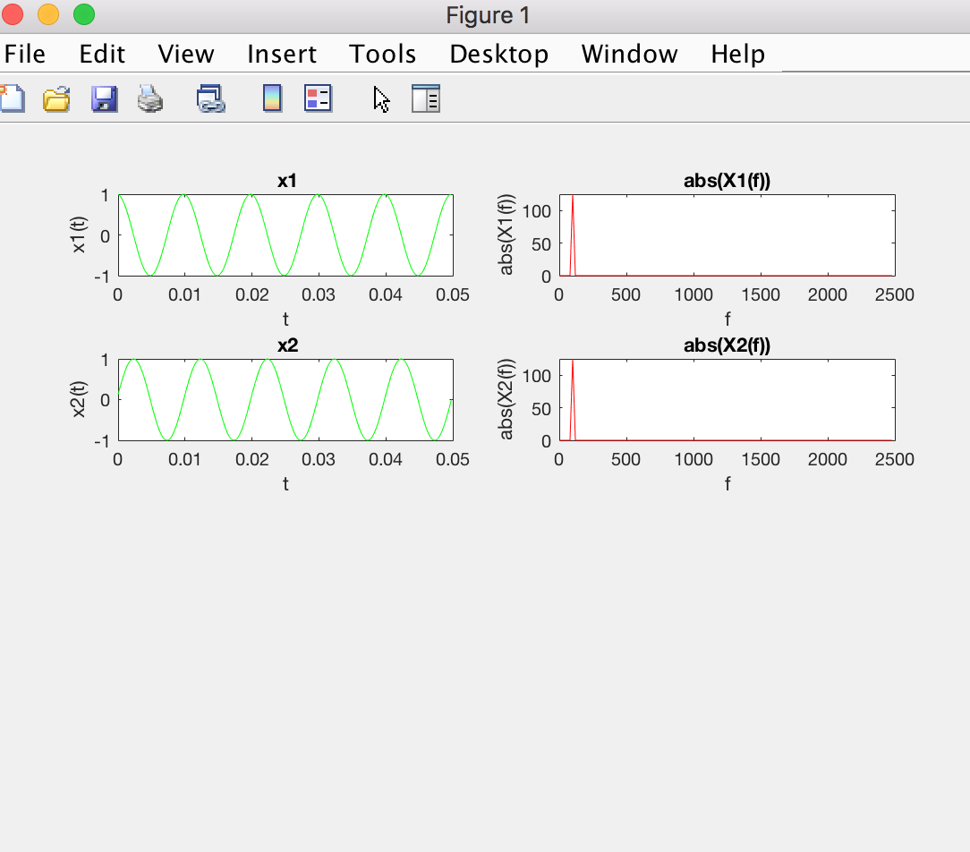

**Задание 3**

clc

clear

% Ввод исходных данных:

dt=0.0002; % интервал дискретизации (период дискретизации) в секундах

F1=100; % частота для первой гармоники

T=0.0025; % длина сигнала по времени в секундах

N=fix(T/dt); % количество отчетов сигналов

fs=1/dt; % частота дискретизации

df=fs/N; % интервал дискретизации по частоте

t=0:dt:(N-1)*dt;

% Задание 1:

% Формируем исходные сигналы

for n=1:N

x1(n)=cos(2*pi*F1*n*dt); % гармонический сигнал косинусоида с частотой F1 (четная последовательность)

x2(n)=sin(2*pi*F1*n*dt); % гармонический сигнал синусоида с частотой F2(нечетная последовательность)

end

% центрируем сигнал относительно оси времени

x1=x1-mean(x1); % центрируем сигнал относительно оси времени, для этого вычитаем из сигнала его математическое ожидание

x2=x2-mean(x2); % центрируем сигнал относительно оси времени, для этого вычитаем из сигнала его математическое ожидание

%=======================================================================================================================

% находим спектр для каждого сигнала (БПФ):

f = [0:fs/N:fs-1]; % вектор частот для БПФ

% 1) Делаем прямое и обратное преобразование Фурье для сигнала x1

X1=fft(x1); % находим вектор отчетов спектра для сигнала x1 (БПФ), равное числу отчетов сигнала во времени

XX1=[f real(X1) imag(X1) abs(X1)];

p=sum(x1.^2); P=sum(abs(X1).^2);

x1v=ifft(X1); xx1v=[t x1 x1v];

X2=fft(x2); % находим вектор отчетов спектра для сигнала x2 (БПФ), равное числу отчетов сигнала во времени

XX2=[f real(X2) imag(X2) abs(X2)];

p=sum(x2.^2)/N; P=sum(abs(X2).^2)/(N^2);

x2v=ifft(X2); xx2v=[t x2 x2v];

figure

subplot(421), plot(t,x1,'g'), xlabel('t'), ylabel('x1(t)'), title(' x1'); % график сигнала x1 во временной области

subplot(422), plot(f(1:N/2),abs(X1(1:N/2)),'r'), xlabel('f'), ylabel('abs(X1(f))'), title('abs(X1(f))'); % построение модуля спектра x1 в частотной области

subplot(423), plot(t,x2,'g'), xlabel('t'), ylabel('x2(t)'), title(' x2'); % график сигнала x2 во временной области

subplot(424), plot(f(1:N/2),abs(X2(1:N/2)),'r'), xlabel('f'), ylabel('abs(X2(f))'), title('abs(X2(f))'); % построение модуля спектра x2 в частотной области

**Результат:**

Из графиков видно, что с увеличением длительности исходных сигналов увеличивается значение энергии.

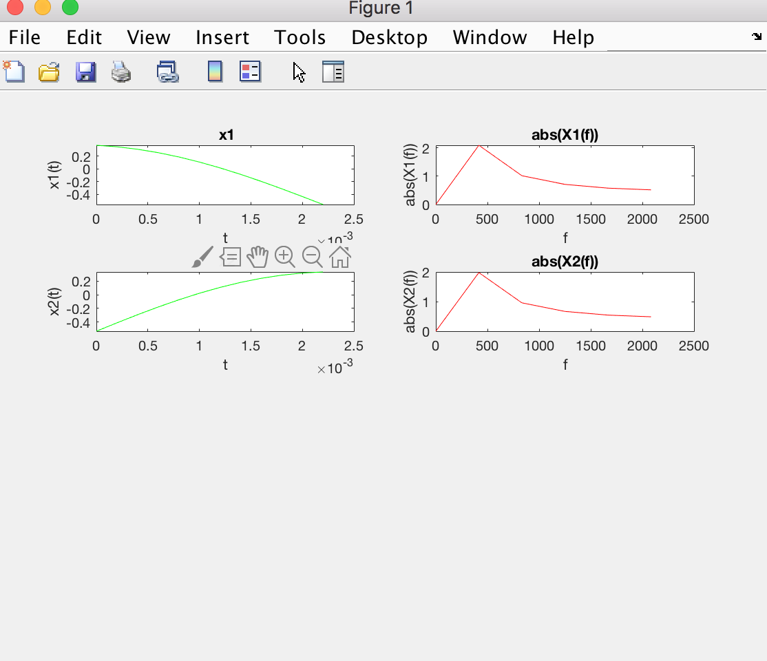

**Ответы на контрольные вопросы:**

1. Единичный импульс имеет сплошной спектр, который с увеличением частоты убывает. У синусоидальной и косинусоидальной последовательностей спектр будет состоять из одного пика на соответствующей частоте (частота определяется количеством периодов в 1 секунду).
2. Чем больше частота дискретизации (больше отчетов на периоде), тем точнее сигнал.
3. Равенство Парсеваля выражает квадрат нормы сигнала в Гильбертовом пространстве со скалярным произведением через квадраты модулей коэффициентов Фурье этого сигнала по некоторой ортогональной системе функций, т.е находит энергию сигнала.